yarn add firebase

yarn add react-firebaseui

1. buat projek baru pada firebase -> pilih authentication -> pilih sign in method

daftar di developer facebook

https://developers.facebook.com/apps

buat projek baru disana berikan nama Firebase-auth-tutorial

ke pengaturan basic kopi kunci rahasia

dan masukan id dari facebook developer serta siapkan secret key nya untuk nanti di firebase nya

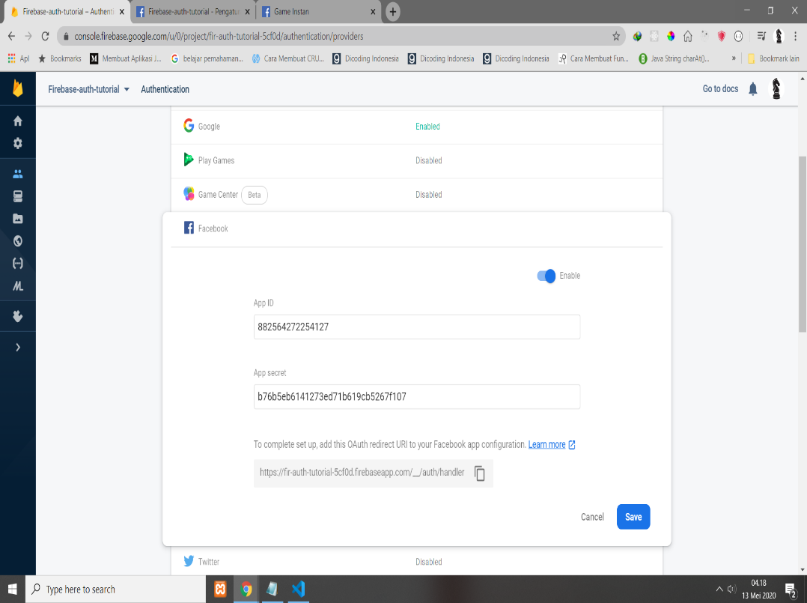

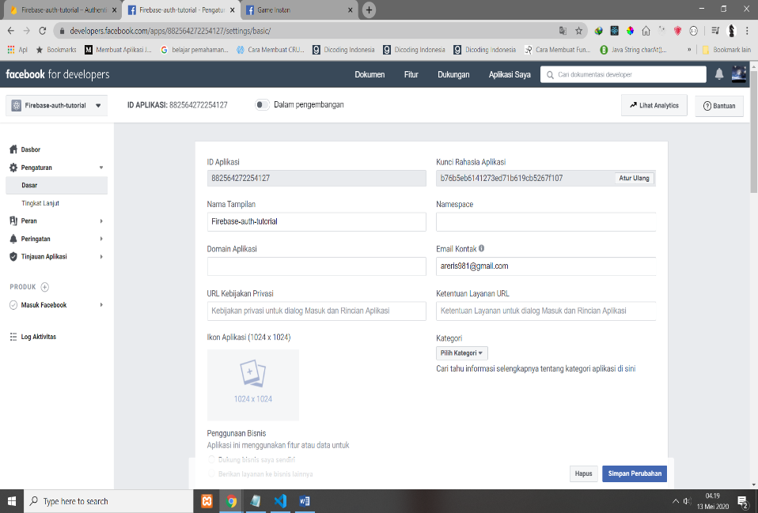

Lalu kembali lagi ke firebase dab klik save

Sehingga didapat authorization domain

fir-auth-tutorial-5cf0d.firebaseapp.com

2.Untuk twiter masuk ke

<https://developer.twitter.com/en/apps>